
Schooledule
Desarrollo de aplicaciones multiplataforma
link github

Rafael Medina Ayuso
Tutor: David Valbuena Segura

ÍNDICES
Cronograma 3
ABSTRACT 4
Español 4
Inglés 5
JUSTIFICACIÓN DEL PROYECTO 5
INTRODUCCIÓN 5
4. Tecnologías Propuestas 6
DESCRIPCIÓN 6
Arquitectura de la solución. 6
Ciclo de Calidad y Gestión del Proyecto 7
Casos de uso. 8
Diagrama de clases. 10
Diagrama E/R (Entidad - Relación) 14
TECNOLOGÍA 16

Cronograma
La ejecución del proyecto se ha estructurado en cuatro fases críticas, alineadas con los porcentajes de entrega académica. Cada fase representa un avance incremental, desde la conceptualización hasta el despliegue final de la solución.
Hito 1: Cimentación y Diseño (25% - Fase Actual)
En esta etapa inicial, mi objetivo ha sido establecer una base técnica inquebrantable. Me he centrado en la toma de decisiones arquitectónicas y el diseño del modelo de datos, que es el corazón de la plataforma.
- Entregables: Memoria técnica inicial con la justificación del proyecto, definición exhaustiva del stack tecnológico y diagramas de arquitectura (C4, Casos de Uso, Clases y ERD).
- Estado del Software: Entorno de desarrollo configurado con Docker, estructura de proyecto Maven generada y migraciones iniciales de base de datos con Flyway listas para su ejecución.
- Reto superado: El diseño de la relación N:M para los roles y la segregación por centro_id para garantizar la privacidad entre sedes.
Hito 2: Implementación del Núcleo y Seguridad (50%)
La segunda fase se centra en el "trabajo pesado" del backend. Aquí es donde la arquitectura de capas empezará a procesar datos reales.
- Objetivos: Implementación completa del sistema de seguridad Spring Security (RBAC). Desarrollo de los servicios básicos de gestión de usuarios, centros y selección de roles.
- Entregables: Primeras versiones funcionales de los controladores de Login y Admin. Configuración de los perfiles de usuario y las bases del sistema de matrículas.
- Validación: Inicio de la estrategia TDD, asegurando que la lógica de acceso y aislamiento de datos esté cubierta por tests unitarios desde el primer momento.
Hito 3: Funcionalidad Avanzada y Auditoría (75%)
En este punto, el sistema ya es funcional y nos adentramos en los requisitos que aportan valor diferencial al proyecto.
- Objetivos: Desarrollo del módulo de Auditoría Forense para calificaciones (el rastro inmutable). Implementación de la gestión académica compleja: resultados de aprendizaje, criterios de evaluación y cuadernos de notas.
- Entregables: Frontend integrado con Thymeleaf para los tres roles (Admin, Profe, Alumno). Pipeline de CI/CD en GitHub Actions plenamente operativo con validación de cobertura de código superior al 80%.
- Foco técnico: Refinamiento de la lógica de negocio para la gestión de alumnos repetidores y evaluaciones por competencias.
Hito 4: Consolidación, Pulido y Entrega Final (100%)
La fase final no es solo de "acabado", sino de asegurar que el software sea robusto para un entorno de producción real.
- Objetivos: Corrección de errores tras pruebas de integración exhaustivas. Optimización de consultas SQL y limpieza del código (aplicando Spotless y Prettier de forma final).
- Entregables: Memoria final completa (incluyendo manual de usuario e instalación). Preparación de la defensa del TFG y demostración del software funcionando en un entorno dockerizado.
- Cierre: Aplicación de la Política de Purga, eliminando cualquier residuo del proceso de desarrollo para entregar un producto final profesional y limpio.

ABSTRACT

Español
El proyecto consiste en el diseño y desarrollo de una aplicación web integral (tipo ERP educativo) destinada a la gestión administrativa y académica de centros de formación.
El objetivo principal es superar las limitaciones de rigidez que presentan los sistemas actuales, creando una arquitectura de datos capaz de soportar escenarios complejos como la gestión de múltiples sedes físicas, el versionado de currículos educativos y la trazabilidad forense de las calificaciones.

Inglés
The project involves the design and development of a comprehensive web application (educational ERP) for the administrative and academic management of training centers.
The primary objective is to overcome the rigidity of current systems by creating a data architecture capable of supporting complex scenarios. This includes multi-site management, educational curriculum versioning, and forensic traceability of grades.

JUSTIFICACIÓN DEL PROYECTO
Actualmente, muchos centros educativos encuentran dificultades para digitalizar procesos complejos, recurriendo a menudo a hojas de cálculo o software obsoleto. Las plataformas estándar suelen fallar en tres aspectos críticos que este proyecto viene a resolver:
- Gestión Multi-Sede: La dificultad de gestionar profesores que imparten docencia en varios centros distintos con un único usuario, sin mezclar datos de alumnos ni grupos.
- Integridad del Dato (Auditoría): La necesidad de garantizar que las notas y faltas no se modifican por error o malintencionadamente sin dejar rastro.
- Cambios Normativos: La capacidad de adaptar los criterios de evaluación a nuevas leyes educativas año tras año sin alterar los expedientes históricos de los alumnos antiguos.

INTRODUCCIÓN
El núcleo del TFG es la implementación de un sistema Full Stack centrado en la robustez de la base de datos y la lógica de negocio. Los pilares son:
- Arquitectura de Base de Datos Relacional Compleja: Diseño en PostgreSQL que soporte relaciones "Muchos a Muchos" para asignaciones de profesores a sedes y versionado temporal de Resultados de Aprendizaje (RA) y Criterios.
- Gestión Académica Flexible: Soporte para casuísticas reales como alumnos repetidores (matriculados solo en módulos sueltos) y matrículas duales (curso actual + módulos pendientes de cursos anteriores).
- Sistema de Roles Estricto (RBAC): Implementación de seguridad basada en tres roles fundamentales:
  - Administrador: Gestión global de sedes y usuarios.
  - Profesor: Gestión limitada a sus módulos asignados y alumnos.
  - Alumno: Acceso de solo lectura a su expediente y materiales.
- Sistema de Auditoría (Logs): Desarrollo de un módulo de trazabilidad que registre inmutablemente cualquier cambio crítico (modificación de notas o asistencia), guardando el valor anterior, el nuevo, el autor y la fecha.
- Evaluación por Competencias: Cuaderno del profesor digital que permite calificar evidencias basándose en Rúbricas y pesos porcentuales configurables.

4. Tecnologías Propuestas
- Base de Datos: PostgreSQL.
- Backend: Java Spring Boot.
- Frontend: Java Spring Boot.

DESCRIPCIÓN

Arquitectura de la solución.

La solución se fundamenta en un modelo de capas que separa claramente las responsabilidades, permitiendo que el mantenimiento y la evolución del software sean procesos ágiles y seguros. El objetivo principal es que la tecnología no sea una barrera, sino una herramienta de apoyo eficiente en el día a día educativo.

1. Capa de Presentación (Interfaz de Usuario): Se ha optado por una combinación de Thymeleaf con Vanilla CSS y JavaScript. Esta elección busca minimizar la carga en el cliente y garantizar una respuesta rápida del sistema, proporcionando una interfaz limpia y profesional que facilite la gestión de notas y perfiles.
2. Capa de Lógica de Negocio (Servidor): El núcleo de la aplicación está desarrollado con Spring Boot 3.3.5 y Java 21. Esta capa orquesta todas las reglas académicas, desde la gestión de matrículas hasta la validación de roles (RBAC). El uso de Java 21 permite aprovechar las últimas mejoras en rendimiento y concurrencia.
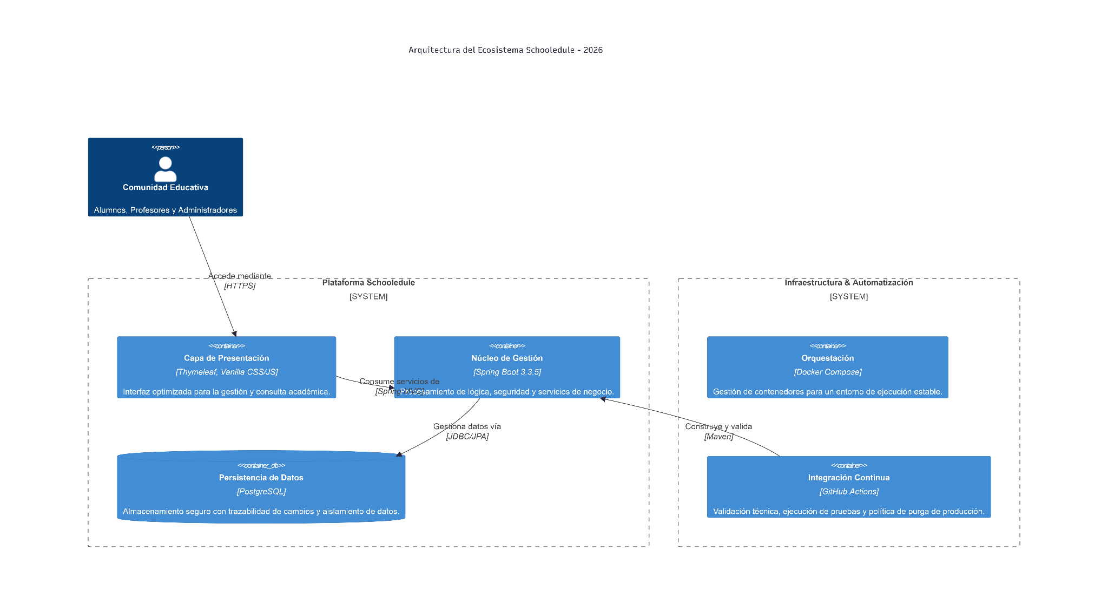
3. Capa de Datos (Persistencia): La base de datos PostgreSQL actúa como el pilar de integridad. Se ha implementado un sistema de Auditoría Forense que registra cualquier modificación en las calificaciones, asegurando que el historial académico sea fiable y auditable en todo momento.

Ciclo de Calidad y Gestión del Proyecto
Finalmente, para asegurar que la entrega final fuera impecable, implementé un flujo de integración continua (CI/CD) con GitHub Actions. Este flujo no solo pasa los tests automáticos y comprueba que la cobertura sea superior al 80%, sino que también aplica una política de purga automática. Antes de generar la versión de producción, el sistema elimina todas las herramientas de soporte y documentación técnica interna, dejando un repositorio limpio y profesional. De esta forma, el resultado final que se entrega es un software pulido, eficiente y listo para su uso real.

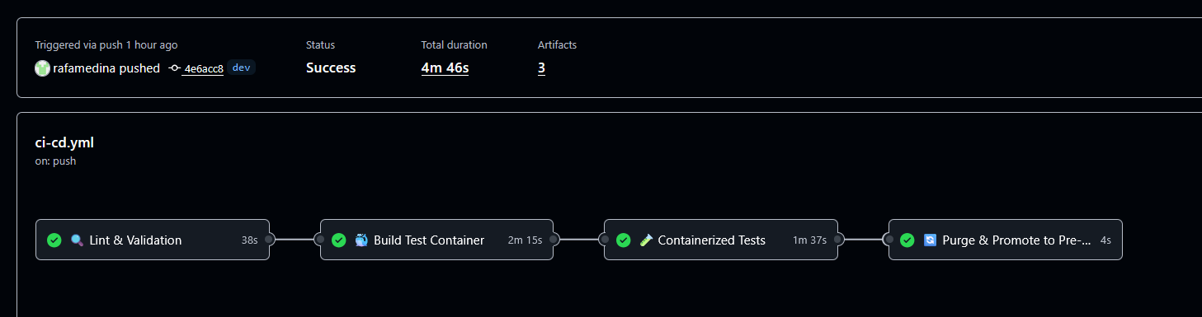

Para asegurar que la entrega final fuera impecable y profesional, he diseñado un flujo de automatización en GitHub Actions dividido en cuatro fases críticas:
- Validación y Estilo (Linting):
Antes de procesar el código, el sistema audita cada línea. He configurado herramientas que verifican no solo el estilo del código Java (Spotless), sino también la seguridad del Dockerfile (Hadolint) y la sintaxis de las configuraciones. Mi objetivo era eliminar cualquier error de formato o vulnerabilidad básica desde el primer segundo.
- Construcción en Contenedor (Build):
La aplicación no se compila "al aire". He definido una fase de construcción dentro de una imagen Docker aislada. Esto garantiza que el binario resultante sea idéntico, sin importar si se genera en mi equipo o en el servidor, eliminando sorpresas de última hora.
- Pruebas Reales (Test & Quality Gate):
No basta con que el código compile. El sistema levanta una base de datos PostgreSQL real y ejecuta todas las pruebas unitarias e integrales dentro de un contenedor. He establecido una barrera de calidad estricta: el despliegue se bloquea automáticamente si la cobertura de código (JaCoCo) no supera el 80%, asegurando que cada funcionalidad clave esté validada.
- Purga y Promoción (Purge Policy):
Este es el paso final de mi política de "Registro Limpio". Una vez que el código es validado, el sistema crea automáticamente una versión de producción eliminando todas las herramientas de soporte y documentación de trabajo técnica interna. De esta forma, el resultado que llega a la rama final es un software puro, ligero y profesional, libre de rastros del proceso de desarrollo. El orden de trabajo sería: Primero se crea la nueva función en la rama dev, cuando se hace el push si pasa todas las pruebas se limpia el repo de herramientas no esenciales para el despliegue de la aplicación, creando una rama nueva llamada pre-prod, luego en el mismo paso se crea una pull request a main lista para aceptar para promocionar los cambios a main.

Casos de uso.

1. Alumno: Usuario final que consulta su progreso académico, horarios y perfil personal.
2. Profesor: Responsable de la gestión académica de sus módulos, evaluación de ítems y seguimiento del alumnado.
3. Administrador: Perfil con privilegios elevados para la gestión de la infraestructura del centro, usuarios y auditoría del sistema.

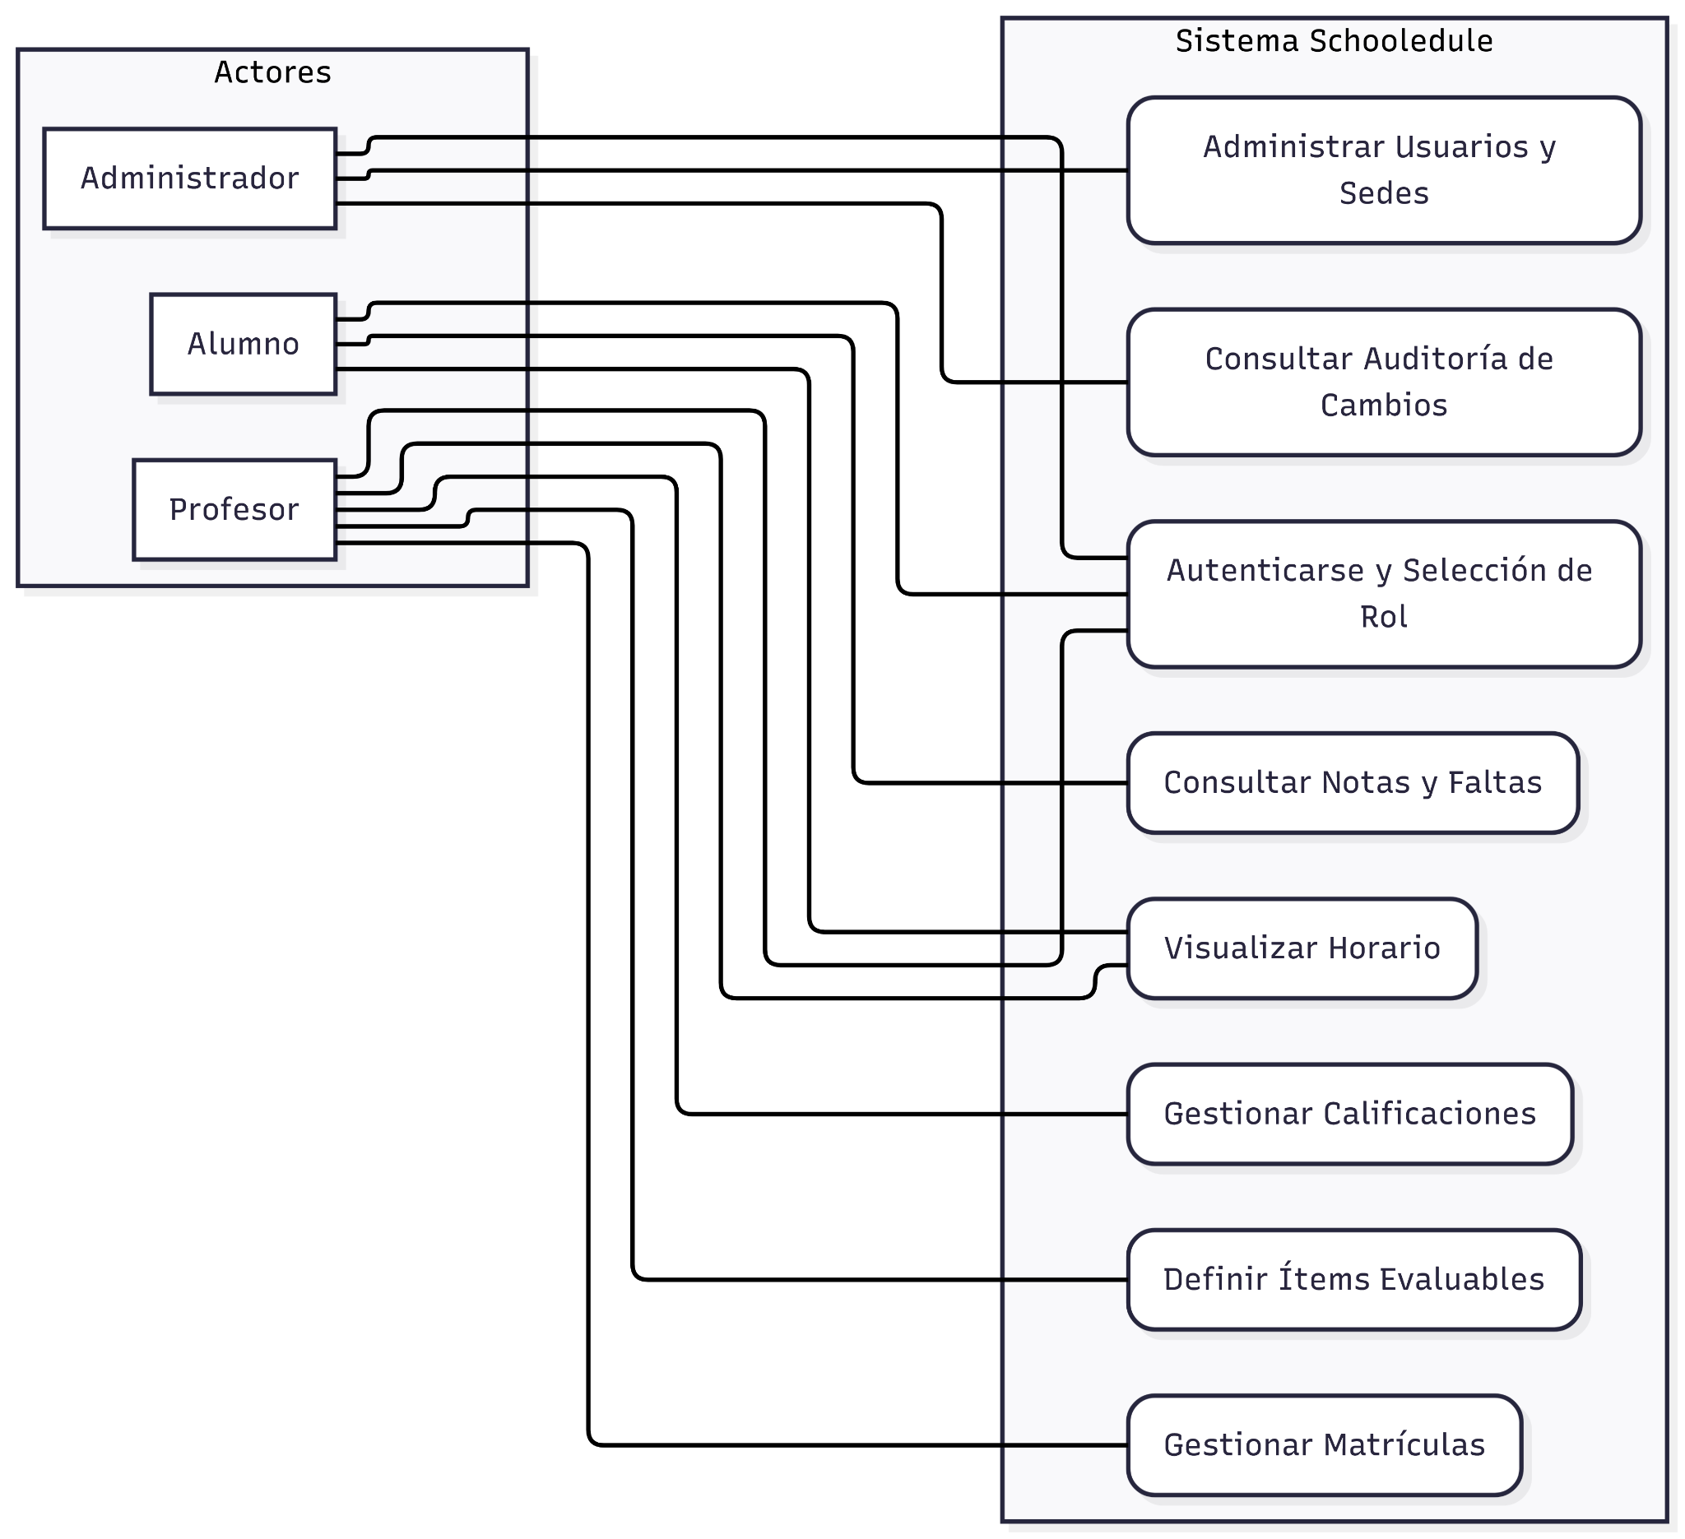

Descripción de los Casos de Uso Principales

1. Gestión de Identidad y Acceso
- Autenticarse y Selección de Rol: Todos los usuarios deben identificarse. Dado que un usuario puede tener múltiples roles (ej. ser administrador y profesor), el sistema permite seleccionar el perfil activo al iniciar la sesión.

2. Interacciones del Alumnado
- Consultar Notas: Acceso a las calificaciones obtenidas en los diferentes ítems evaluables y resultados de aprendizaje.
- Visualizar Horario: Consulta de la planificación semanal y periodos lectivos.

3. Gestión Docente
- Gestionar Calificaciones: El profesor puede introducir y modificar notas. Estas acciones están sujetas al sistema de auditoría.
- Definir Ítems Evaluables: Configuración de las actividades y criterios que componen la evaluación de un módulo.

4. Administración y Control
- Administrar Usuarios y Sedes: Gestión de altas, bajas y asignación de centros a través del sistema multi-sede.
- Consultar Auditoría: Herramienta crítica para el administrador que permite rastrear quién, cuándo y por qué se modificó una calificación, garantizando la transparencia del proceso.

Diagrama de clases.
El modelo de dominio se ha diseñado siguiendo principios de Diseño Orientado al Dominio (DDD) , asegurando que cada clase tenga una responsabilidad clara y coherente con las reglas académicas.

1. Gestión de Usuarios y Seguridad:
- Usuario: Clase central que representa a cualquier persona que accede al sistema.
- Rol: Define los permisos y capacidades de un usuario. La relación es N:M (gestada por una tabla intermedia), permitiendo la polivalencia de perfiles.
2. Estructura Organizativa:
- Centro: Representa la sede física y lógica. Es el eje del aislamiento de datos (multi-sede).
- Grupo: Agrupación de alumnos en un curso y año académico específico.
3. Proceso Académico:
- Matricula: Vincula a un alumno con una impartición específica en un centro. Gestiona el estado académico (activo, baja, etc.).
- Calificación: Almacena el resultado numérico de un ítem evaluable para una matrícula concreta.
- AuditoriaNota: Clase especializada en la trazabilidad inmutable de cualquier cambio realizado en una calificación.

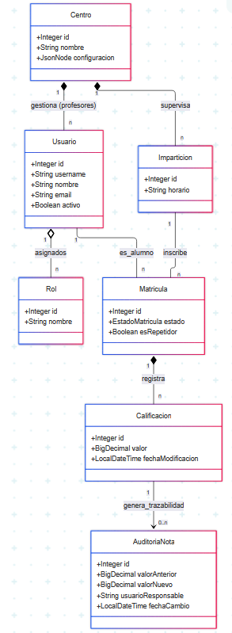

Relaciones y Lógica de Negocio

- Composición o Agregación: Se ha utilizado composición (diamante relleno) en casos donde la vida de la entidad secundaria depende estrictamente de la principal (ej. un Centro y sus Imparticiones).
- Trazabilidad Inmutable: La relación entre `Calificacion` y `AuditoriaNota` es unidireccional. La auditoría nunca se modifica, solo se crean nuevos registros ante cambios en la calificación, garantizando la integridad forense del sistema.
- Aislamiento Multi-Sede: Aunque no se muestra en todos los atributos por brevedad, la relación con `Centro` es transversal a todas las operaciones de persistencia para garantizar la segregación de datos.

Diagrama E/R (Entidad - Relación)
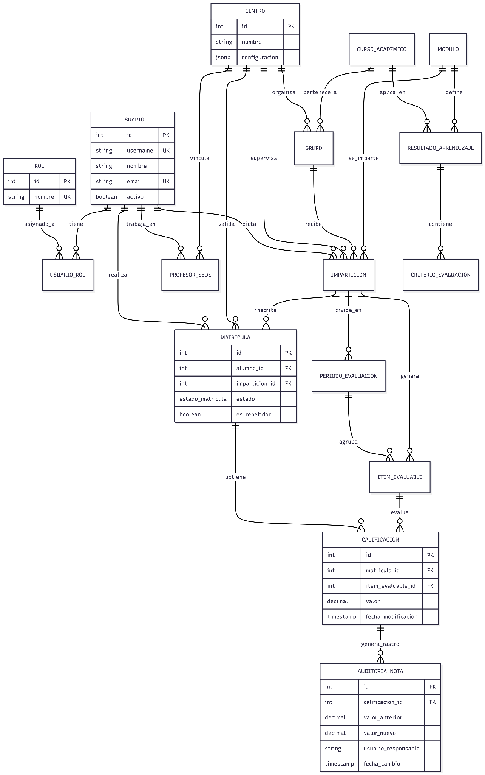

1. Configuración Curricular y Académica
El modelo implementa una jerarquía estricta para cumplir con las normativas educativas actuales:
- MÓDULO y RESULTADO_APRENDIZAJE: Los módulos definen los objetivos pedagógicos a través de resultados de aprendizaje, los cuales se desglosan en CRITERIO_EVALUACION . Esta estructura permite una evaluación competencial detallada.
- CURSO_ACADEMICO: Actúa como un eje temporal, permitiendo que la configuración curricular evolucione entre años sin perder el histórico de datos.

2. El Nodo Central: La Impartición
La entidad IMPARTICIÓN es el pivot fundamental del sistema. Vincula cuatro dimensiones críticas:
- Qué: El Módulo profesional.
- Quién: El Usuario (Profesor) que dicta la materia.
- A quién: El Grupo de alumnos que recibe la formación.
- Dónde: El Centro educativo que supervisa la actividad.
Esta normalización permite gestionar de forma unificada horarios, periodos de evaluación y generación de ítems calificables.

3. Gestión de Matrícula y Aislamiento de Sedes
- Multi-Tenencia: La entidad CENTRO es la raíz de la seguridad. Mediante relaciones directas con `GRUPO`, `IMPARTICIÓN` y `MATRICULA`, el sistema garantiza que un usuario solo pueda acceder a los registros del centro donde tiene permisos activos.
- Estado de la Matrícula: La entidad MATRICULA permite rastrear la situación del alumno (activo, baja, traslado) y si este es repetidor, afectando directamente al cálculo de medias y expedientes.

4. Ciclo de Evaluación y Auditoría Forense
El sistema de evaluación se ha diseñado para ser auditable y transparente:
- ITEM_EVALUABLE: Representa cualquier actividad evaluativa (exámenes, proyectos, etc.) asociada a una impartición y un periodo de evaluación concreto.
- AUDITORIA_NOTA: Es el componente de integridad crítica. Ante cualquier actualización de la tabla `CALIFICACIÓN`, se dispara una inserción obligatoria en esta tabla. Se registra el valor previo, el nuevo, la fecha exacta y el usuario responsable, garantizando que el historial académico sea inalterable y plenamente auditable.

5. Identidad y Roles N:M
La relación entre USUARIO y ROL mediante la tabla intermedia `USUARIO_ROL` elimina la rigidez de los perfiles únicos. Un usuario puede actuar como "Profesor" en una impartición y como "Administrador" de su sede simultáneamente, permitiendo una gestión de permisos granular y adaptable a la realidad de los centros docentes.

TECNOLOGÍA
Las tecnologías y herramientas utilizadas para este proyecto.
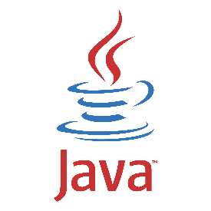  Java 21 | - Descripción de la herramienta: Lenguaje de programación robusto y multiplataforma con soporte nativo para características modernas de alto rendimiento.  - Descripción del uso de la herramienta en el proyecto: Base fundamental para la implementación de la lógica de negocio, servicios del backend y gestión de la concurrencia.
  Spring Boot 3.3.5 | - Descripción de la herramienta: Framework de código abierto diseñado para simplificar el arranque y desarrollo de aplicaciones Java empresariales.  - Descripción del uso de la herramienta en el proyecto: Orquestador central de la aplicación, gestionando la inyección de dependencias, la seguridad (RBAC) y los servicios web.
  Thymeleaf | - Descripción de la herramienta: Motor de plantillas Java moderno que permite procesar HTML, XML y otros formatos en el lado del servidor.  - Descripción del uso de la herramienta en el proyecto: Generación dinámica de la capa de presentación y visualización de datos académicos para los diferentes perfiles de usuario.
  PostgreSQL 16 | - Descripción de la herramienta: Sistema de gestión de bases de datos relacionales potente y extensible con soporte avanzado para JSONB y auditoría.  - Descripción del uso de la herramienta en el proyecto: Almacenamiento persistente de datos académicos, perfiles de usuario y rastro inmutable de calificaciones.
  Flyway | - Descripción de la herramienta: Herramienta de control de versiones para bases de datos que automatiza la aplicación de cambios en el esquema SQL.  - Descripción del uso de la herramienta en el proyecto: Gestión de migraciones y mantenimiento de la coherencia estructural de la base de datos en todos los entornos.
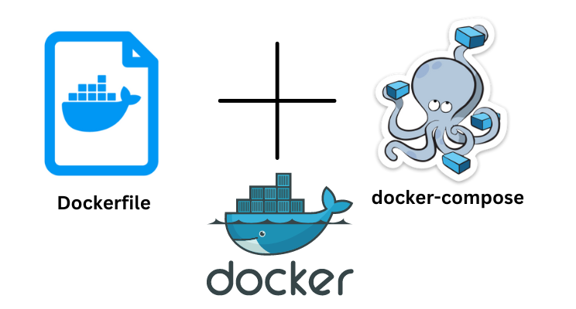  Docker & Docker Compose | - Descripción de la herramienta: Plataforma de contenedores que permite empaquetar aplicaciones y sus dependencias en entornos aislados y portables.  - Descripción del uso de la herramienta en el proyecto: Garantía de paridad entre entornos mediante la orquestación de servicios y la base de datos en contenedores.
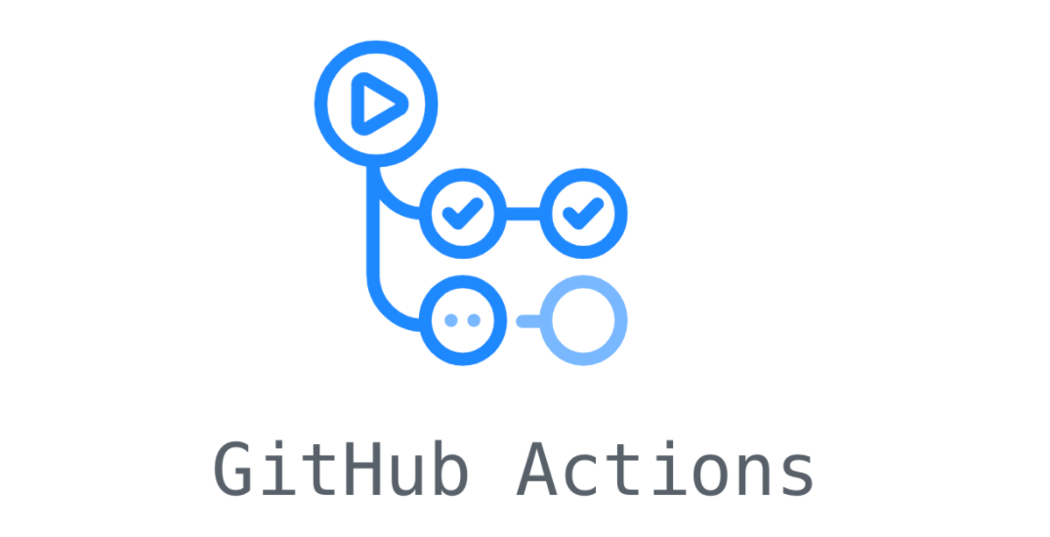  GitHub Actions | - Descripción de la herramienta: Plataforma de automatización de flujos de trabajo integrada en el ecosistema de control de versiones de GitHub.  - Descripción del uso de la herramienta en el proyecto: Ejecución del pipeline de CI/CD, validación de calidad de código y automatización del despliegue en producción.
  Maven | - Descripción de la herramienta: Herramienta de automatización de construcción que gestiona el ciclo de vida del proyecto y sus dependencias externas.  - Descripción del uso de la herramienta en el proyecto: Estandarización del proceso de compilación, gestión de librerías y ejecución de las baterías de pruebas.
  JUnit 5 & Mockito | - Descripción de la herramienta: Frameworks líderes para la realización de pruebas unitarias y simulaciones de comportamiento en aplicaciones Java.  - Descripción del uso de la herramienta en el proyecto: Implementación de la estrategia de pruebas para validar la lógica de negocio y asegurar la integridad del software.
  JaCoCo | - Descripción de la herramienta: Librería de código abierto para medir la cobertura de código en proyectos Java durante la ejecución de pruebas.  - Descripción del uso de la herramienta en el proyecto: Monitorización del porcentaje de código validado para asegurar el cumplimiento del estándar de calidad del 80%.
  pre-commit | - Descripción de la herramienta: Marco de trabajo para la gestión y ejecución de ganchos (hooks) antes de confirmar cambios en el control de versiones.  - Descripción del uso de la herramienta en el proyecto: Automatización de la validación de código en el entorno local para prevenir errores y asegurar el cumplimiento de estándares.
  Prettier | - Descripción de la herramienta: Formateador de código con soporte para múltiples lenguajes que garantiza un estilo consistente en archivos de frontend y configuración.  - Descripción del uso de la herramienta en el proyecto: Estandarización del formato en archivos CSS, JavaScript, HTML, YAML y Markdown.
Spotless | - Descripción de la herramienta: Plugin de formateo de código para proyectos Java que aplica estándares consistentes de legibilidad.  - Descripción del uso de la herramienta en el proyecto: Mantenimiento automático del estilo de código de Google en todos los archivos fuente de Java mediante el ciclo de vida de Maven.

